**（全电子）滑县2019年农村饮水工程维修养护项目**

**-评标公示**

**项目编号：HJYGY[ 201911]15号**

昂扬建设管理有限公司受滑县农村饮水安全工程建设管理局的委托，就（全电子）滑县2019年农村饮水工程维修养护项目进行邀请招标，按规定程序进行了开标、评标，现就本次招标项目的评标结果公布如下：

**一、中标候选人**

**一标段：**

第一中标候选人：河南新延实业有限公司

报价：492608.80元

工期：90日历天

质量：合格

项目经理：刘苏慧

证书编号：豫241161828162

企业资质：水利水电工程施工总承包三级

地址：兰考县产业集聚区黄河路南段东侧电子商务创意园

第二中标候选人：河南源源市政工程有限公司

报价：492072.47元

工期：90日历天

质量：合格

项目经理：马珍培

证书编号：豫241161693192

企业资质：水利水电工程施工总承包三级

地址：滑县城关镇振兴路中段南侧1号楼1单元401

第三中标候选人：滑县硕发建设工程有限公司

报价：493054.22元

工期：90日历天

质量：合格

项目经理：朱孟龙

证书编号：豫241171725255

企业资质：水利水电工程施工总承包三级

地址：滑县卫河路西段路北

**二标段：**

第一中标候选人：河南盛溢建筑工程有限公司

报价：479646.20元

工期：90日历天

质量：合格

项目经理：王振朋

证书编号：豫241161600081

企业资质：电力工程施工总承包叁级

地址：滑县半坡店乡人民政府院内

第二中标候选人：河南腾屹建设工程有限公司

报价：479007.05元

工期：90日历天

质量：合格

项目经理：史建杰

证书编号：豫241151578816

企业资质：电力工程施工总承包叁级

地址：河南省安阳市滑县大寨乡人民政府院内8号

第三中标候选人：滑县博硕建设有限公司

报价：479981.10元

工期：90日历天

质量：合格

项目经理：牛万俊

证书编号：豫241141458818

企业资质：电力工程施工总承包叁级

地址：滑县老店镇王会村

**三标段：**

第一中标候选人：河南腾屹建设工程有限公司

报价：722228.75元

工期：90日历天

质量：合格

项目经理：史建杰

证书编号：豫241151578816

企业资质：电力工程施工总承包叁级

地址：河南省安阳市滑县大寨乡人民政府院内8号

第二中标候选人：河南盛溢建筑工程有限公司

报价：721510.00元

工期：90日历天

质量：合格

项目经理：王振朋

证书编号：豫241161600081

企业资质：电力工程施工总承包叁级

地址：滑县半坡店乡人民政府院内

第三中标候选人：滑县博硕建设有限公司

报价：722516.25元

工期：90日历天

质量：合格

项目经理：牛万俊

证书编号：豫241141458818

企业资质：电力工程施工总承包叁级

地址：滑县老店镇王会村

1. **中标候选人响应招标文件要求的资格能力条件**

|  |  |  |  |
| --- | --- | --- | --- |
| 1.1 | 资格评审标准 | 企业要求 | 具有有效的营业执照、税务登记证、组织机构代码证（或提供统一社会信用代码的营业执照）、开户许可证 |
| 资质要求 | **一标段：**投标人须具有水利水电工程施工总承包三级及以上资质，具有有效的安全生产许可证，并在人员、设备、资金等方面具有承担相应施工的能力。  **二标段：**投标人须具有电力工程施工总承包叁级及以上资质或输变电工程专业承包叁级及以上资质，具有有效的安全生产许可证，并在人员、设备、资金等方面具有承担相应施工的能力。  **三标段：**投标人须具有电力工程施工总承包叁级及以上资质或输变电工程专业承包叁级及以上资质，具有有效的安全生产许可证，并在人员、设备、资金等方面具有承担相应施工的能力。 |
| 项目经理要求 | **一标段：**  项目经理资格要求：拟任项目负责人应具备有水利水电工程专业贰级或贰级以上注册建造师资格及有效的安全生产考核合格证，且自本项目投标获取招标文件至投标结束期间内无其他在建工程（不得在正在施工的其他项目中担任任何职务，并出具无在建项目承诺书，如中标后不得在施工期内更换项目经理承诺，否则，视为有在建项目，做无效标处理），提供劳务合同和本单位2019年6月至2019年8月缴纳的养老保险明细（以个人单页为准，附网络查询截图，新成立公司时间计算以成立时间为准）。  **二标段：**  项目经理资格要求：拟任项目负责人应具备机电工程专业贰级或贰级以上注册建造师资格及有效的安全生产考核合格证，且自本项目投标获取招标文件至投标结束期间内无其他在建工程（不得在正在施工的其他项目中担任任何职务，并出具无在建项目承诺书，如中标后不得在施工期内更换项目经理承诺，否则，视为有在建项目，做无效标处理），提供劳务合同和本单位2019年6月至2019年8月缴纳的养老保险明细（以个人单页为准，附网络查询截图，新成立公司时间计算以成立时间为准）。  **三标段：**  项目经理资格要求：拟任项目负责人应具备机电工程专业贰级或贰级以上注册建造师资格及有效的安全生产考核合格证，且自本项目投标获取招标文件至投标结束期间内无其他在建工程（不得在正在施工的其他项目中担任任何职务，并出具无在建项目承诺书，如中标后不得在施工期内更换项目经理承诺，否则，视为有在建项目，做无效标处理），提供劳务合同和本单位2019年6月至2019年8月缴纳的养老保险明细（以个人单页为准，附网络查询截图，新成立公司时间计算以成立时间为准）。 |
| 技术负责人要求 | 拟任技术负责人为本单位员工，并具有相关专业中级及以上工程技术职称，并提供劳务合同和本单位2019年6月至2019年8月缴纳的养老保险明细（以个人单页为准，附网络查询截图，新成立公司时间计算以成立时间为准）。 |
| 授权委托人要求 | 提供劳务合同和本单位2019年6月至2019年8月缴纳的养老保险明细（以个人单页为准，附网络查询截图，新成立公司时间计算以成立时间为准）。 |
| 信用要求 | 投标单位应为无不良信用记录单位（失信被执行人、重大税收违法案件当事人名单、政府采购严重违法失信行为记录）。查询渠道：“信用中国”网站（www.creditchina.gov.cn）、中国政府采购网（www.ccgp.gov.cn），具体内容要求见“河南省财政厅关于转发财政部关于在政府采购活动中查询及使用信用记录有关问题的通知”的文件，并按文件要求执行。注：查询结果以采购代理公司现场向评标委员会提供内容为准。 |
| 财务要求 | 2016年1月1日以来财务运行状况良好，没有处于财产被接管、冻结、破产状态，提供2016、2017、2018年度经会计师事务所审计的财务报告。 |
| 其他要求 | 本次招标不接受联合体投标 |
|  | |

2.2中标候选人响应招标文件要求的资格能力条件情况

|  |  |  |
| --- | --- | --- |
| 序号 | 中标候选人 | 响应情况 |
| 1 | 滑县硕发建设工程有限公司 | 响应 |
| 2 | 河南源源市政工程有限公司 | 响应 |
| 3 | 河南新延实业有限公司 | 响应 |

一标段：

二标段：

|  |  |  |
| --- | --- | --- |
| 序号 | 中标候选人 | 响应情况 |
| 1 | 河南盛溢建筑工程有限公司 | 响应 |
| 2 | 河南腾屹建设工程有限公司 | 响应 |
| 3 | 滑县博硕建设有限公司 | 响应 |

三标段：

|  |  |  |
| --- | --- | --- |
| 序号 | 中标候选人 | 响应情况 |
| 1 | 河南盛溢建筑工程有限公司 | 响应 |
| 2 | 河南腾屹建设工程有限公司 | 响应 |
| 3 | 滑县博硕建设有限公司 | 响应 |

**三、废标情况及原因**

无

**四、报价修正**

无报价修正

**五、所有投标人评分得分情况**

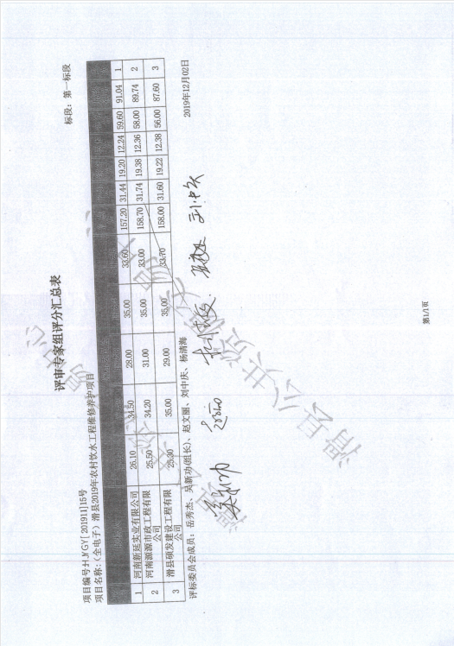一标段：

二标段：

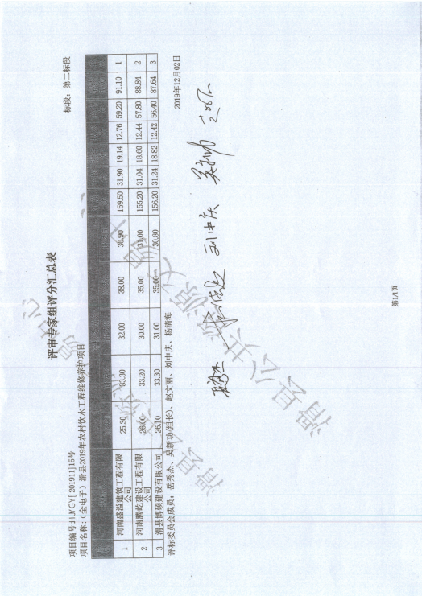三标段：

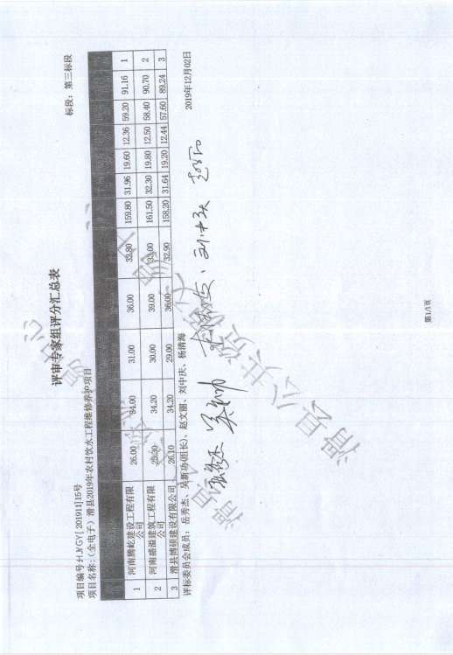

**六、评标委员会名单：吴新功 、杨清海 、岳秀杰 、赵文丽 、刘中庆**

**七、公示时间：**2019年12月03日至2019年12月05日

**八、招标文件规定公示的其他内容**

在公示期内投标人和其他利害关系人对评标结果有异议，需以书面形式向代理机构提出质疑(加盖单位公章且法定代表人签字)，由法定代表人或其授权代表携带企业营业执照复印件（加盖公章）及本人身份证件（原件）一并提交（邮寄、传真件不予受理），并以质疑函接受确认日期作为受理时间。逾期未提交或未按照要求提交的质疑函将不予受理。

**九、评标结果公示发布媒介及本次招标联系事项**

本次评标结果同时在《中国招标投标公共服务平台》、《河南省公共资源交易公共服务平台》、《全国公共资源交易平台（河南省.滑县）》网站上发布，其他网站转载只供参考，招标人不承担责任。

招 标 人：滑县农村饮水安全工程建设管理局

地址：滑县黄河路往南100米水利局院内

联系人：卢女士   
联系电话：0372-8779606

代理机构：昂扬建设管理有限公司

地址：郑州市金水区金水路80号院

联 系 人：刘女士

联 系 电 话：18637296030